1. melléklet a 10/2018 (VI.6.) önkormányzati rendelethez

Településkép-védelmi szempontból meghatározó területek lehatárolása 1
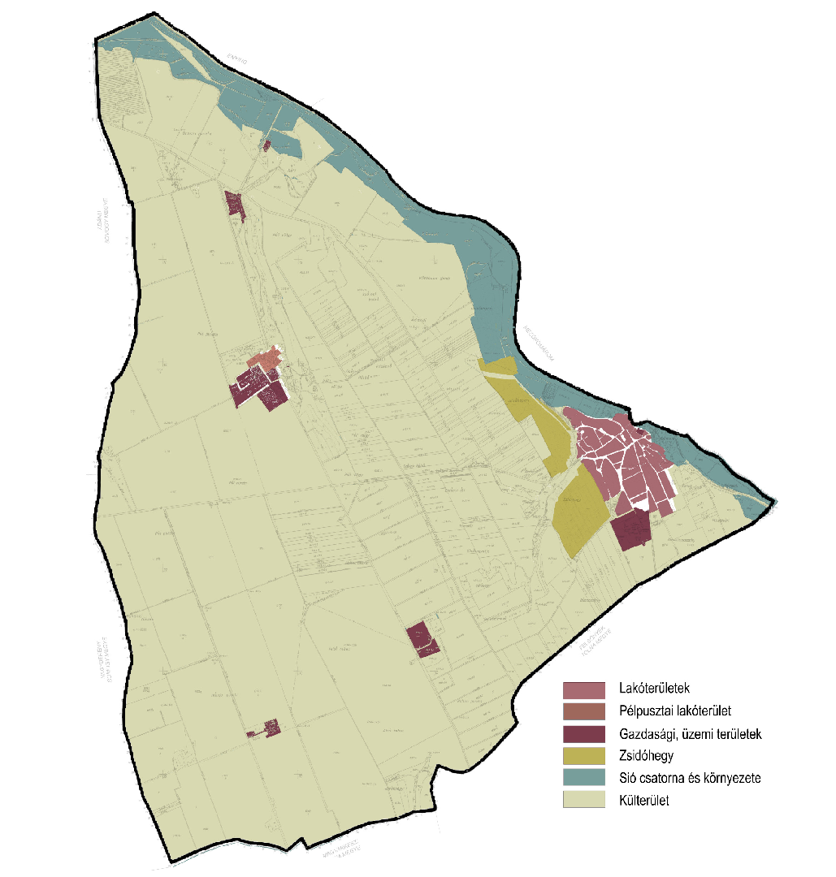

Településkép-védelmi szempontból meghatározó területek lehatárolása 2

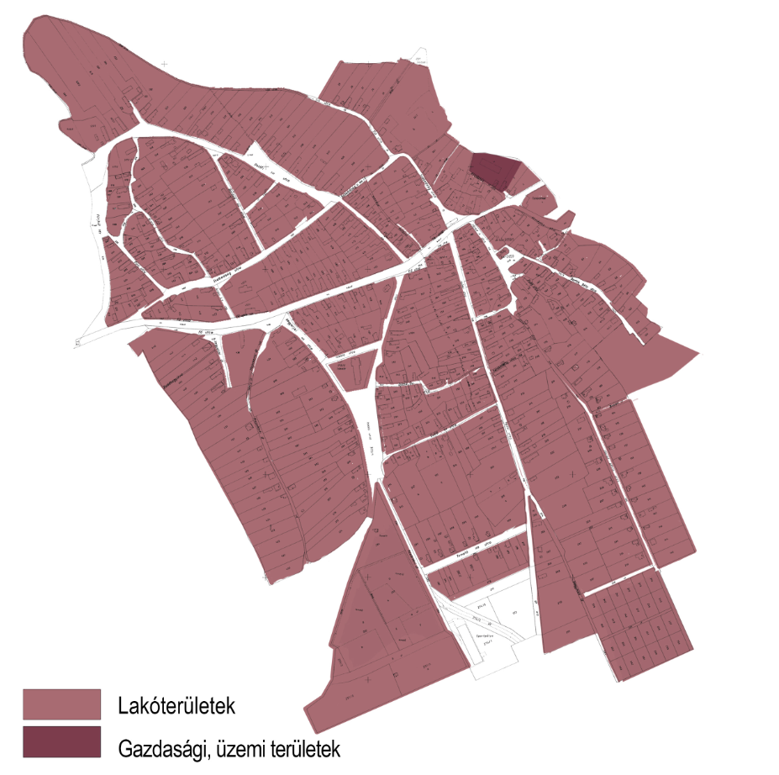

2. melléklet a 10/2018 (VI.6.) önkormányzati rendelethez

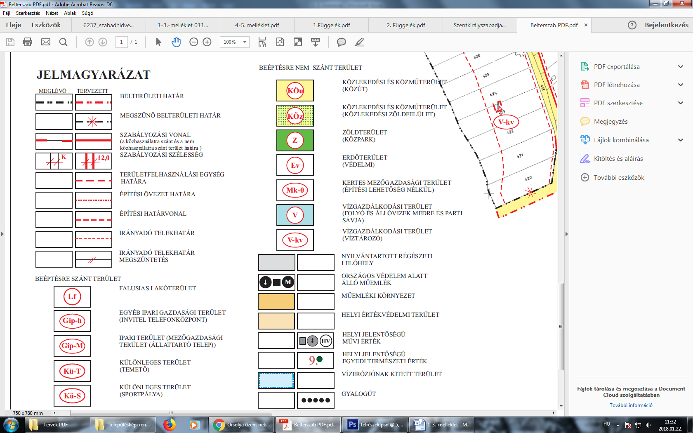
Helyi értékvédelmi terület

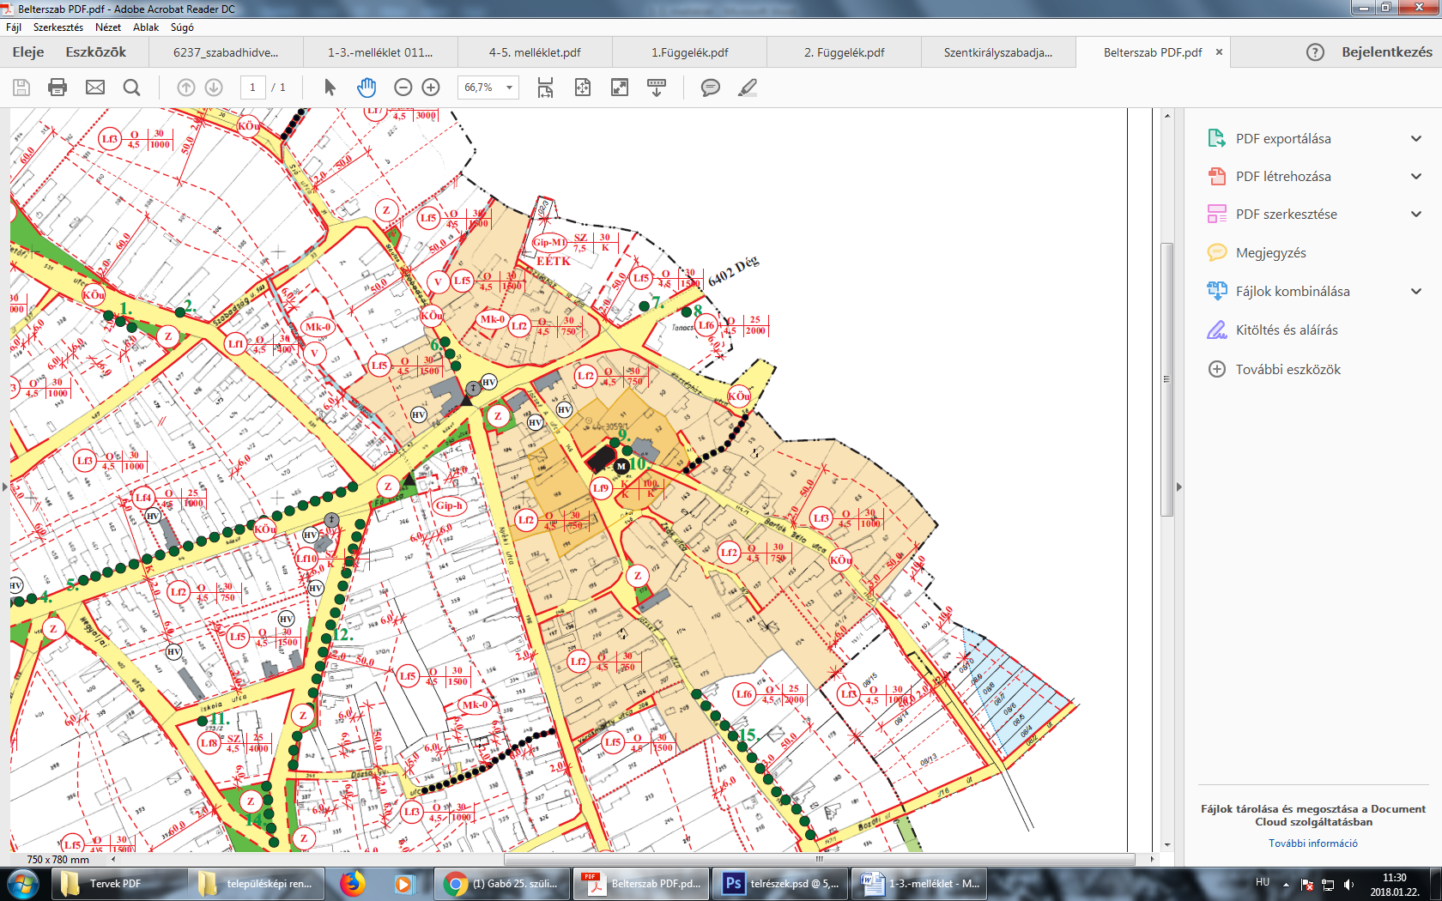
Helyi területi védelem – helyi védelem alatt álló terület lehatárolása

3. melléklet a 10/2018 (VI.6.) önkormányzati rendelethez

Helyi értékvédelem – helyi védett épületek listája

HELYI VÉDETT ÉPÜLETEK:

- VH emlékmű Fő utca 33 hrsz
- Vendéglő, bolt, napközis konyha Fő utca 42 hrsz
- Volt református iskola József A.u. 45 hrsz
- Plébánia Bartók B.u. 52 hrsz
- Lakóépület József A.u. 174 hrsz
- Művelődési ház József A.u. 183 hrsz
- Lakóépület Iskola u. 404 hrsz
- Volt iskola és szolgálati lakás Iskola u. 407 hrsz
- Katolikus templom, kereszt Iskola u. 408 hrsz
- Lakóépület Fő u. 436 hrsz
- Lakóépület Hegyalja utca 443 hrsz
- Lakóépület Fő u.27. 457/1 hrsz
- Óvoda Fő u.17. 464 hrsz
- Lakóépület, gazdasági épület Petőfi u.45. 518 hrsz
- Lakóépület Petőfi u.12. 557 hrsz
- Présház Zsidóhegy 1005 hrsz
- Présház Zsidóhegy 1148 hrsz
- Présház Zsidóhegy 1232 hrsz
- Présház Zsidóhegy 1401 hrsz
- Présház Zsidóhegy 1435/b hrsz
- Kereszt Külterület 054/4 hrsz
- Magtár Pélpuszta 0179/57 hrsz
- Lakóépület Pélpuszta 0179/60 hrsz

Szabadhídvég község helyi Építési Szabályzatának, valamint Szabályozási tervének jóváhagyásáról szóló 1/2005 (I.21.)számú önkormányzati rendelete önkormányzati rendeletének 2. melléklete alapján. Részletes értékvizsgálat készült a hatályos településrendezési eszközök Alátámasztó munkarészeként az Örökségvédelmi Hatástanulmányban, 2004-ben.

